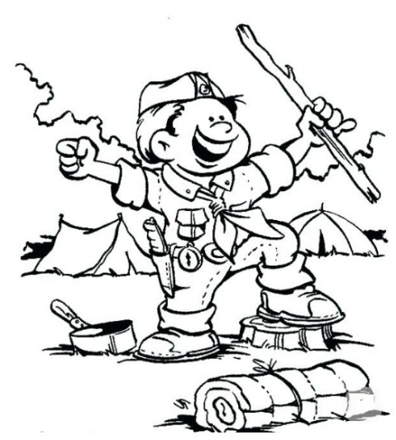
Anden års Mikroer

Dato | Aktivitetsplan Forår 2026 | Bål hygge
4/1 | Nytårsparade og juletræsindsamling. Info kommer. | Hotdogs.
5/1 | Skrælle kartofler og lav kartoffelsuppe. | Kartoffelsuppe.
12/1 | Snit og lav din egen snobrødspind. | Snobrød med pølser.
19/1 | Kæmpe blyant. | Tomatsuppe.
26/1 | Førstehjælp ”Besøg af Hugo”. | Popcorn og skumfiduser.
2/2 | Lav bål og varm kakao til første års mikroer | Varm kakao og mariekiks.
9/2 | Vinterferie. | %
16/2 | Kend forskel på havre og hvede. | Havregrynspandekager.
22/2 | Grupperådsmøde. Info kommer. | %
22/2 | Tænke dag. | %
23/2 | Hvordan laver man kartofler? | Kartoffelsuppe.
2/3 | Leg med reb -tømmer stik dobbelt halvstik. | Svensk pølseret.
9/3 | Morse ”tabel” ”rød/hvid”. | Fladbrød.
16/3 | Morse opgaver. | Pandekager.
23/3 | Påskeløb med skattejagt. | Kyllingesuppe.
 | Uddeling af påskeliljer. Info kommer. | %
30/3 | Påskeferie. | %
6/4 | Påskeferie | %
13/4 | Kend forskel på Eg, Bøg og Kastanje knopper. | Tomatsuppe.
20/4 | Valhal – Find eg, bøg og kastanje knopper. | Varm kakao og mariekiks.
27/4 | Førstehjælp ”overraskelse.” | Amerikansk pandekager.
4/5 | Vi skal lære vinkel besnøring på rafter. | Fladbrød.
10/5 | Åbent hus spejder. Info kommer. | %
11/5 | Vi bygger et tårn med huler | Snobrød.
18/5 | Vi bygger et tårn med huler | Popcorn og skumfiduser.
25/5 | Pinse. | %
1/6 | Vi bygger vand rutchebane til weekendturen. | Grønsagssuppe.
5-7/6 | Byfest. Info kommer. | %
8/6 | Løb med opgaver fra spejderåret. | Pandekager.
15/6 | Vi bygger vand rutchebane til weekendturen. | Snobrød.
20-21/6 | Weekendtur. (vi overnatter i vores ”slot” som vi har bygget.) Info kommer.
